### Расчет НДС в приходе.

### Назначение работы: познакомится с возможностями встроенного языка 1С для расчета НДС (налога на добавленную стоимость).

# **Теория**

Расчет НДС обычно используется в документах, связанных с приходом. В нашем случае – это «Приходная накладная».

Сумма может включать НДС или не включать. В зависимости от этого меняется формула расчета.

В настоящее время, в Кыргызстане, НДС составляет 12%. Следовательно, сумма, которая включает НДС, соответствует 112 %. Это надо учитывать при расчете.

# **Практика**

Откройте учебную информационную систему в режиме конфигурации.

Введите номер конфигурации – **04**.

Добавить новую константу «СтавкаНДС»:

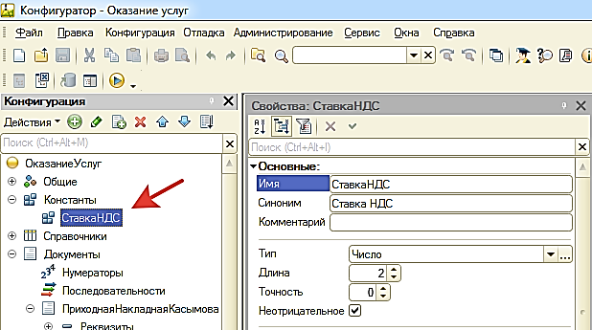

Из контекстного меню через опцию «Дополнительно» отнесите константу к подсистеме «Материалы»:

Перейдите в режим отладки и введите значение СтавкаНДС=12

Далее.

Откроем документ ПриходнаяНакладная**Касымова** и добавим в реквизиты шапки:

Имя: ПризнакНДС – тип булево.

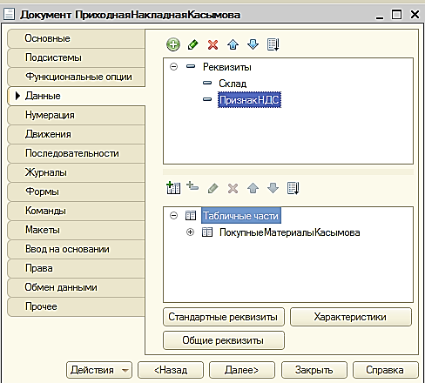

В реквизиты табличной части:

Имя: НДС – тип число, точность 2 знака

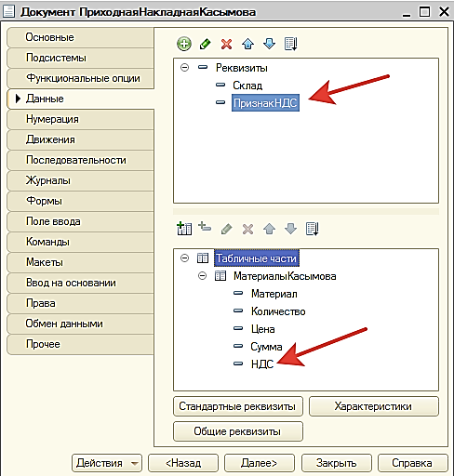

**Обновить** конфигурацию, нажав кнопку «Обновить»

Перейти к форме документа и откорректировать ее, для чего выделить «Командная панель» и перетащить реквизит ПризнакНДС и далее, как на рисунке:

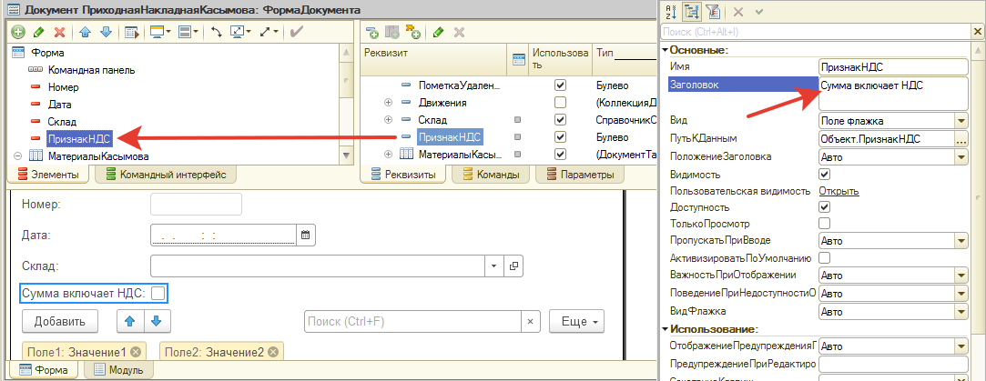

Аналогично вставить в табличную часть поле «НДС»:

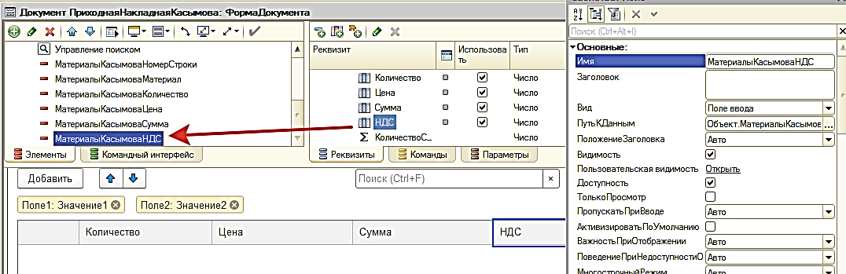

Далее запрограммировать расчет НДС. Для этого в обработчики изменения цены и количества добавить вызов процедуры расчета НДС, например,

*Процедура МатериалыКасымоваЦенаПриИзменении(Элемент)*

*СтрокаТабличнойЧасти=Элементы.МатериалыКасымова.ТекущиеДанные;*

*СтрокаТабличнойЧасти.Сумма=СтрокаТабличнойЧасти.Количество*СтрокаТабличнойЧасти.Цена;*

***СтавкаНДС=ПолучитьСтавкуНДС();***

***ПрНДС=Объект.ПризнакНДС;***

***РасчетНДС(СтрокаТабличнойЧасти,ПрНДС,СтавкаНДС);***

*КонецПроцедуры*

Где, ПризнакНДС – это реквизит шапки.

*СтавкаНДС –* ставка НДС из константы

РасчетНДС – процедура из общего модуля «ОбщиеФункции»

Выбрать ставку НДС из соответствующей константы на клиентской машине невозможно, только на сервере (работа с формой ведется на клиента, а с объектами – на сервере). Получим ставку на клиенте (ввести самим код этой функции):

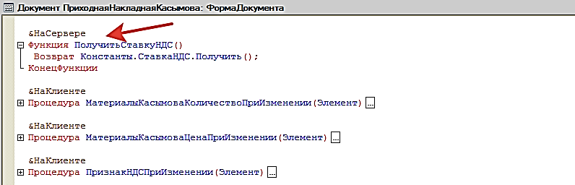

а в **общий** модуль «ОбщиеФункции» добавить процедуру (ввести самим):

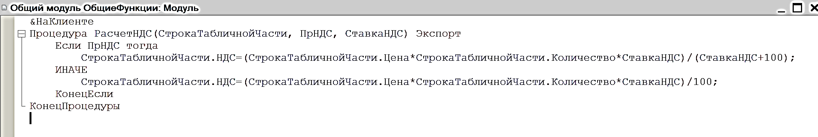

Теперь остается изменить форму документа «Приходная накладная» таким образом, чтобы при изменении признака НДС, выполнялся перерасчет всех строк в табличной части. Для этого открыть обработчик «при изменении» флажка «ПризнакНДС»:

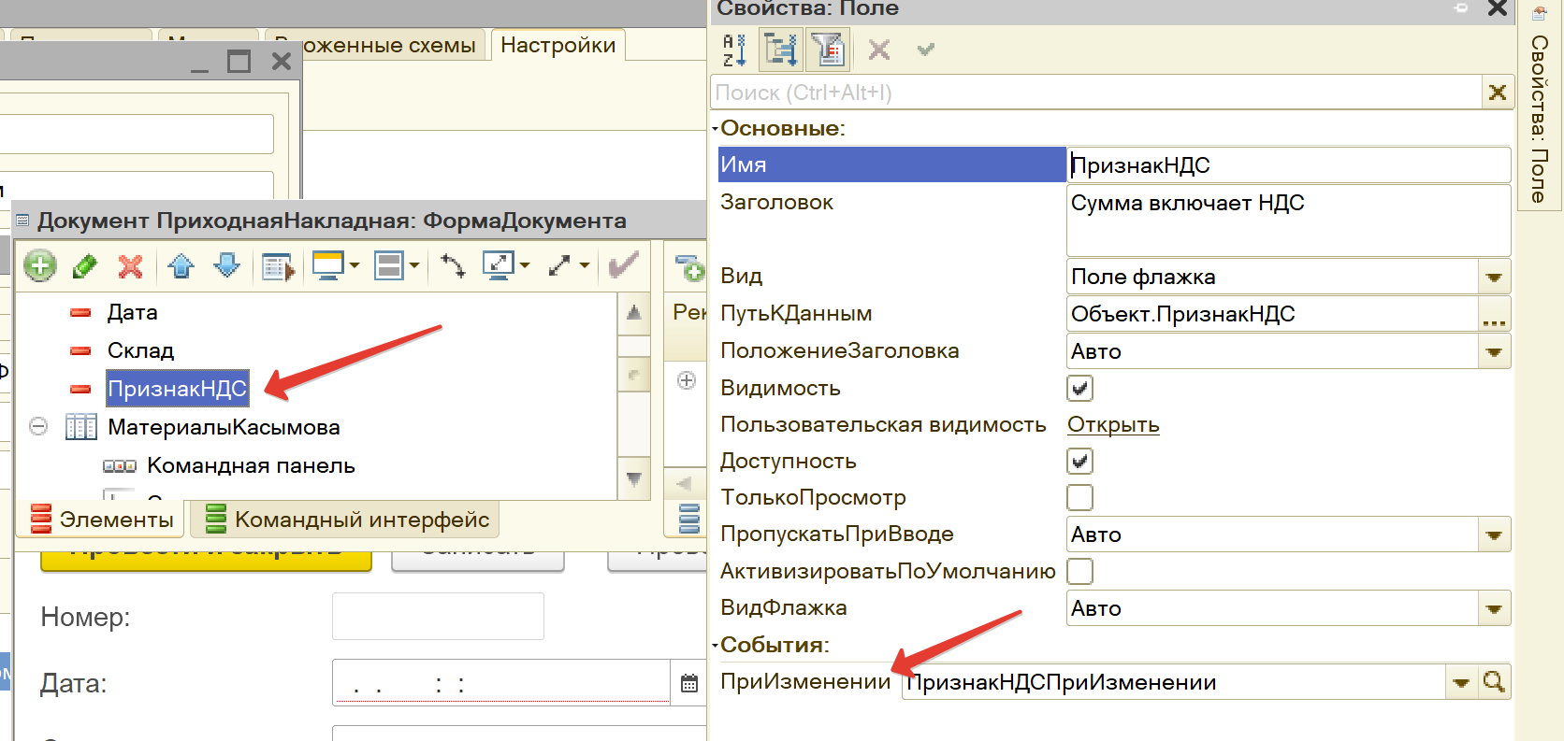

В этом обработчике организовать цикл по всем строкам табличной части, для каждой строки пересчитать НДС, в зависимости от признака НДС.

При этом пользоваться, ранее записанной процедурой «РасчетНДС» из общего модуля.

Например,

&НаКлиенте

Процедура ПризнакНДСПриИзменении(Элемент)

СтавкаНДС=ПолучитьСтавкуНДС();

ПрНДС=Объект.ПризнакНДС;

Для Каждого ТекСтрокаМатериалыКасымова Из Объект.МатериалыКасымова Цикл

РасчетНДС(ТекСтрокаМатериалыКасымова,ПрНДС,СтавкаНДС);

КонецЦикла;

КонецПроцедуры

В отладке результат должен быть примерно таким:

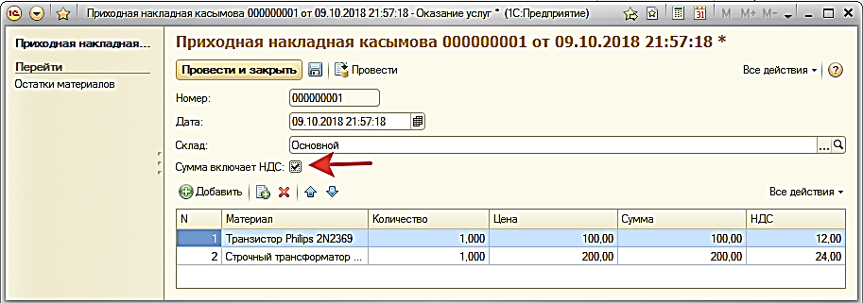

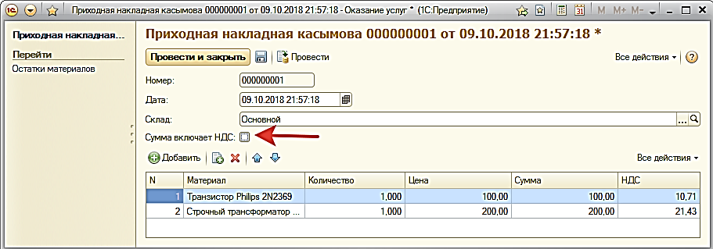

И последнее. Вставить самостоятельно в документ итог по НДС в подвале, аналогично сумме:

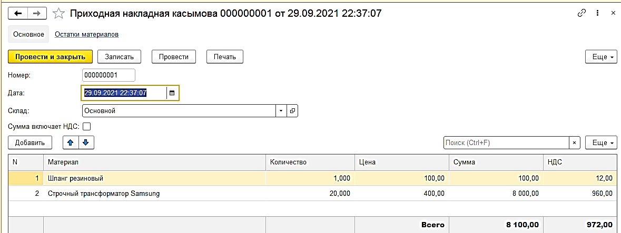

Полный текст модуля формы:

&НаСервере

Функция ПолучитьСтавкуНДС()

Возврат Константы.СтавкаНДС.Получить();

КонецФункции

&НаСервере

Функция ПроверкаУслуги(Материал)

Если Материал.ВидНоменклатуры=Перечисления.ВидыНоменклатуры.Услуга Тогда

Возврат Истина

Иначе

Возврат Ложь

КонецЕсли;

КонецФункции

&НаКлиенте

Процедура ПризнакНДСПриИзменении(Элемент)

СтавкаНДС=ПолучитьСтавкуНДС();

ПрНДС=Объект.ПризнакНДС;

Для Каждого ТекСтрокаМатериалы Из Объект.МатериалыКасымова Цикл

РасчетНДС(ТекСтрокаМатериалы,ПрНДС,СтавкаНДС);

КонецЦикла;

КонецПроцедуры

&НаКлиенте

Процедура МатериалыКасымоваКоличествоПриИзменении(Элемент)

СтрокаТабличнойЧасти=Элементы.МатериалыКасымова.ТекущиеДанные;

СтрокаТабличнойЧасти.Сумма=СтрокаТабличнойЧасти.Количество*СтрокаТабличнойЧасти.Цена;

СтавкаНДС=ПолучитьСтавкуНДС();

ПрНДС=Объект.ПризнакНДС;

РасчетНДС(СтрокаТабличнойЧасти,ПрНДС,СтавкаНДС);

КонецПроцедуры

&НаКлиенте

Процедура МатериалыКасымоваЦенаПриИзменении(Элемент)

СтрокаТабличнойЧасти=Элементы.МатериалыКасымова.ТекущиеДанные;

СтрокаТабличнойЧасти.Сумма=СтрокаТабличнойЧасти.Количество*СтрокаТабличнойЧасти.Цена;

СтавкаНДС=ПолучитьСтавкуНДС();

ПрНДС=Объект.ПризнакНДС;

РасчетНДС(СтрокаТабличнойЧасти,ПрНДС,СтавкаНДС);

КонецПроцедуры